

|  |
| --- |
|  |

4. november 2019

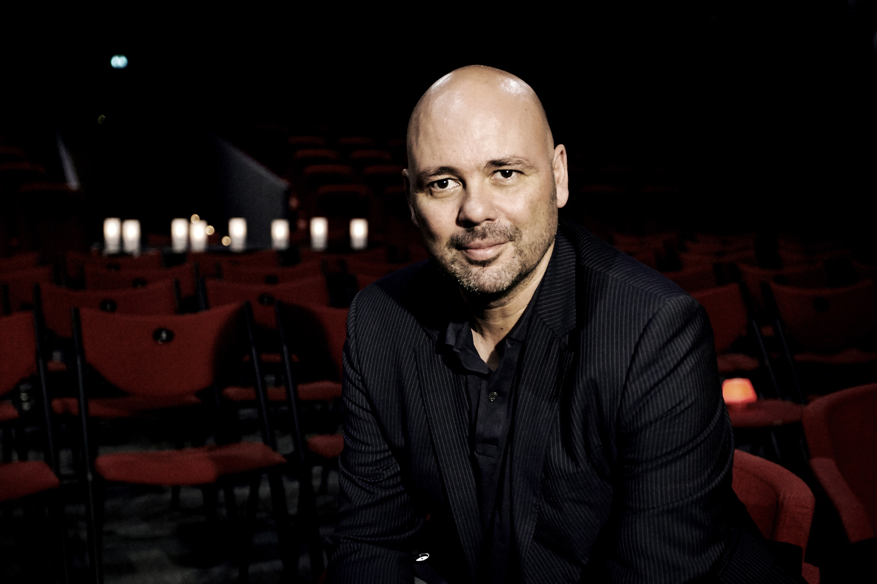

**Fredericia Teater vil være landets mest ambitiøse kulturinstitution på bæredygtighedsområdet – og sætter handling bag ambitionen**

*Fredericia Teater har besluttet, at man fra og med københavnerpremieren på Disneys Musical TARZAN vil styrke indsatsen for at blive landets mest ambitiøse kulturinstitution på bæredygtighedsområdet. Teatret vil blandt andet sikre, at dets energiforbrug bliver garanteret som bæredygtig energi, CO²-kompensere alle teatrets flyrejser og har derudover nedsat et bæredygtighedsudvalg, der skal sikre, at bæredygtighed bliver tænkt ind i alle teatrets aktiviteter i hverdagen.*

Gennem de seneste par år har Fredericia Teater skruet op for sine ambitioner på bæredygtighedsområdet. Således modtog teatret i 2018 ’Klimakysset’ for at benytte vindstrøm, mens teaterchef Søren Møller allerede i 2017 besluttede, at teatret gennem alle sine indkøb – fra forplejning til teknisk udstyr – skulle prioritere bæredygtighed.

Nu skruer teatret yderligere op for ambitionsniveauet og går nu efter at være Danmarks mest ambitiøse kulturinstitution på bæredygtighedsområdet. Der sættes handling bag ambitionen, og fra og med københavnerpremieren på *Disneys Musical TARZAN* den 29. november vil teatret købe kvoter, som garanterer, at forestillingens strømforbrug – som COWI har udregnet til 255 kWh pr. forestilling – vil være udelukkende bæredygtig energi. Dette vil fremover være almindelig praksis for alle teatrets forestillinger.

Derudover har teatret besluttet, at man fast vil CO²-kompensere alle forretningsrejser med fly og samtidig undersøge mulighederne for, hvordan man fremover kan kompensere for teatrets samlede klimamæssige aftryk. Det skal blandt andet ske i et nyt bæredygtighedsudvalg, som foruden det klimamæssige aftryk skal arbejde på, hvordan teatret i det daglige kan blive mere bæredygtigt – både miljømæssigt, økonomisk og socialt.

”Vi har truffet beslutningen, fordi vi mener, at kulturlivet har alle muligheder for at danne frivillig fortrop i den grønne omstilling. Kulturbranchen har generelt ikke ry for at være de største miljøsyndere, men ikke desto mindre er det afgørende, at vi tager medansvar og inspirerer resten af samfundet med gode eksempler på, hvordan man kan gribe klimaudfordringerne an. Vi bør have et ligeså stærkt ønske om at sadle klimamæssigt om som de brancher, der af forskellige årsager sviner mere, end vi gør. For enhver bevægelse starter med en bevægelse – og vi kan alle gøre en forskel,” siger teaterchef Søren Møller.

Med venlig hilsen

Have A/S, tlf. 33 25 21 07

**Kontaktperson:**

Rikke Hesselholt, mail: [rikke@have.dk](mailto:rikke@have.dk), mobil: 2843 3893

Michael Feder, mail: [michael@have.dk](mailto:michael@have.dk), mobil: 2243 4942